SNG otvára dve nové výstavy v Premostení s odkazom na búrlivé 60. roky minulého storočia
Bratislava, 27. 3. 2024 │Nové výstavy Umenie, ktoré zostalo (Kolekcia – Medzinárodné bienále mladých výtvarníkov Danuvius 1968) a U.F.O. Umenie Fantastického Odhmotnenia budú od zajtra (štvrtok 28. 3.) prístupné pre návštevníkov a návštevníčky SNG. Obe výstavy ponúkajú ponorenie sa do umenia šesťdesiatych rokov 20. storočia – búrlivého obdobia tvorivého fermentu a spoločenských zmien. Obe výstavy predstavujú rôzne aspekty tejto éry s dôležitým presahom a paralelami aj do súčasnosti. Ich umiestnenie v galérii je aj odkazom na šesťdesiate roky, v ktorých sa zrodila myšlienka ikonického Premostenia od architekta Vladimíra Dedečka.
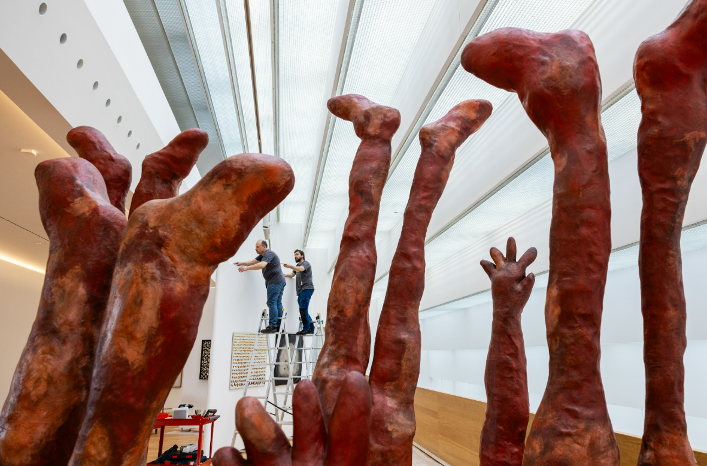
Výstava Umenie, ktoré zostalo; Kolekcia – Medzinárodné bienále mladých výtvarníkov Danuvius 1968 predstavuje diela z legendárneho medzinárodného bienále, ktoré sa konalo v Bratislave len pár mesiacov po augustovej okupácii Československa. Napriek ťažkej politickej situácii bienále prezentovalo pluralitu a slobodu umeleckého vyjadrenia. Návštevníci si môžu pozrieť diela slovenských, českých a zahraničných autorov, medzi ktorými nechýbajú J. Jankovič, M. Šutej, S. Filko, A. Frohner, G. Pisani, M. Raysse a M. Ikeda.
Výstava nie je len rekonštrukciou bienále, ale aj hľadaním odpovedí na otázky o ambícii galérie zbierať a vystavovať medzinárodné umenie a budovať kritický model galérie v globálnom svete. Bienále Danuvius 1968 sa stalo jedinou a zároveň poslednou slobodnou konfrontáciou česko-slovenských umelcov so západným, východoeurópskym a stredoeurópskym umením pred normalizačnou izoláciou.
„Medzinárodné bienále mladých výtvarníkov Danuvius ’68 v koncepcii generálneho komisára Ľubora Káru patrí v dejinách slovenského výtvarného umenia 20. storočia k legendárnym výstavným podujatiam. Očakávalo sa, že prvý ročník v roku 1968 odštartuje tradíciu pravidelných výstav mladého umenia (umelcov a umelkýň do 35 rokov), zostal však prvým a zároveň jediným, posledným. Svojím významom prekročil hranice vtedajšieho socialistického Československa na všetky svetové strany, na Východ a najmä na Západ. Je symbolom otvorenej, demokraticky a slobodne sa rozvíjajúcej spoločnosti na konci šesťdesiatych rokov, ktorú zastavili augustové udalosti v roku 1968. Bienále nesie názov rímskeho pomenovania rieky Dunaj, rovnomenná vojenská operácia – vstup piatich vojsk Varšavskej zmluvy – jeho podobu a budúcnosť narušila, doslova ho preťala ako „železná“ rieka. Okupácia v Československu zastavila reformné hnutie a demokratické procesy, obrátila smerovanie krajiny späť k sovietskemu vzoru pozvoľnými normalizačnými opatreniami zostrenými v roku 1970. Znamenali koniec slobody prejavu, opätovné zavedenie cenzúry, čistky, uzatvorenie hraníc, návrat k ideám marxizmu a leninizmu, socialistický realizmus, izoláciu a nemilosrdnú odplatu za aktivity v reformnom období,“ povedala kurátorka výstavy Vladimíra Büngerová.
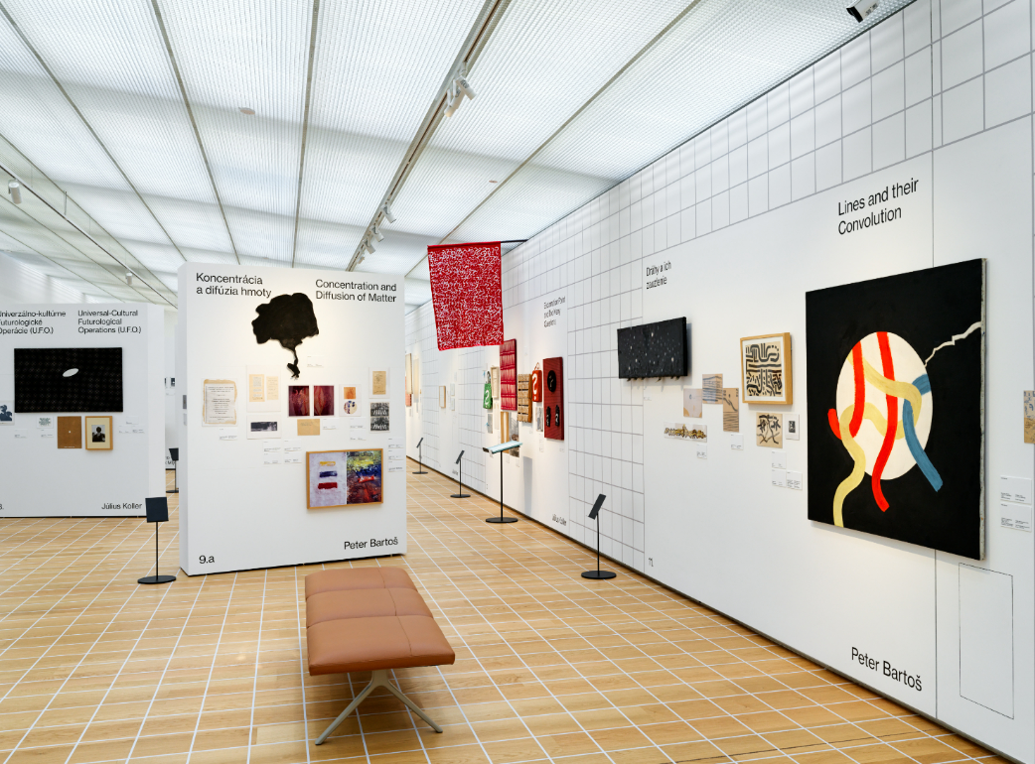
Druhá výstava, U.F.O. Umenie Fantastického Odhmotnenia, sa zameriava na konceptuálne umenie na Slovensku v rokoch 1963 – 1972. Návštevníci uvidia diela Júliusa Kollera, Stana Filka, Petra Bartoša, Milana Adamčiaka, Alexa Mlynárčika, Rudolfa Sikoru, Dezidera Tótha, Juraja Meliša, Ľubomíra Ďurčeka a Milana Tittela. Výstava predstavuje známe, ale aj zriedka vystavované či vôbec neznáme diela, ktoré vznikali v duchu „sweet sixties“.
Názov Umenie Fantastického Odhmotnenia reflektuje špecifický charakter slovenského konceptualizmu, ktorý sa odlišoval od analytického a systematického konceptualizmu v anglosaských krajinách. Slovenský konceptualizmus bol voľnejší, zameraný na umenie pojmov, ideí, plánov a myšlienkových konceptov. Často sa prejavoval nepredvídateľným a nesystematickým spôsobom, čím získal očarujúcu nevyspytateľnosť a fantastickosť.
„Ubehlo viac ako polstoročia, konceptuálne umenie klasického aj postklasického obdobia je dávno minulosťou, ale na rozdiel od ostatných dobových smerov nepôsobí tak antikvárne, najmä preto, že oveľa menej závisí od štýlových daností, vizuálov, ktoré sú príliš spojené so svojou dobou a s ňou aj neodvolateľne odchádzajú do histórie, do (polo)zabudnutia. Prostriedky konceptuálneho umenia sú často skromné, jednoduché alebo vizuálne bezpríznakové. Obsahujú minimum zmäkčujúcich nadbytočností, hoci aj štylisticky príťažlivých. Ich základom je jasne sformulovaná idea, a idea sa nepriodieva, s nemenšou intenzitou svieti naďalej,“ priblížil výstavu kurátor Aurel Hrabušický.
Obidve výstavy odzrkadľujú dynamiku a inováciu umenia šesťdesiatych rokov a ponúkajú nielen fascinujúci pohľad na umenie svojej doby, ale aj dialóg o dôležitých otázkach slobody, tvorivosti a spoločenskej angažovanosti.

Umenie, ktoré zostalo
Kolekcia – Medzinárodné bienále mladých výtvarníkov Danuvius 1968
28. marec – 25. august 2024
Kurátorka: Vladimíra Büngerová
Vystavujúci autori: Hiromi Akiyama, Jiří Anderle, Natalino Andolfatto, Juraj Bartusz, Eva Bednářová, Alberto Biasi, Pavol Binder, Agostino Bonalumi, Albín Brunovský, Jozef Cesnak, Gianni Colombo, Radomir Damjanović, Juraj Deák, Erik Dietmann, Stanislav Filko, Adolf Frohner, Vladimír Gažovič, Bert Gerresheim, Mira Haberernová, Jiří Hilmar, Masuo Ikeda, Alexander Ilečko, Jozef Jankovič, Jaroslav Kočiš, Július Koller, Dušan Králik, Dieter Krieg, Richard Kriesche, Rudolf Krivoš, Alena Kučerová, Alex Mlynárčik, Rudolf Němec, Eduard Ovčáček, Francisco Peinado, Gianni Pisani, Naděžda Plíšková, Vladimír Popovič, Martial Raysse, Andrej Rudavský, Emil Sedlák, Antonio Seguí, Vladimir Şetran, Agnesa Sigetová, Michal Studený, Miloš Ševčík, Miroslav Šutej, Gunnar Thelander, Vladimir Veličković, Ivan Vychlopen
U.F.O.
Umenie Fantastického Odhmotnenia
28. marec – 11. august 2024
Kurátor: Aurel Hrabušický
Odborná spolupráca: Lucia G. Stach

Vystavujúci autori: Július Koller, Stano Filko, Peter Bartoš, Milan Adamčiak, Alex Mlynárčik, Rudolf Sikora, Dezider Tóth, Juraj Meliš, Ľubomír Ďurček a Milan Tittel

Aktuálnu ponuku programov nájdete aj na www.sng.sk, na sociálnych sieťach a v newslettri galérie, na ktorého odber sa môžete prihlásiť na www.sng.sk.

Generálny partner SNG


